Государственное учреждение «Лоевский районный центр гигиены и эпидемиологии»

Грибы

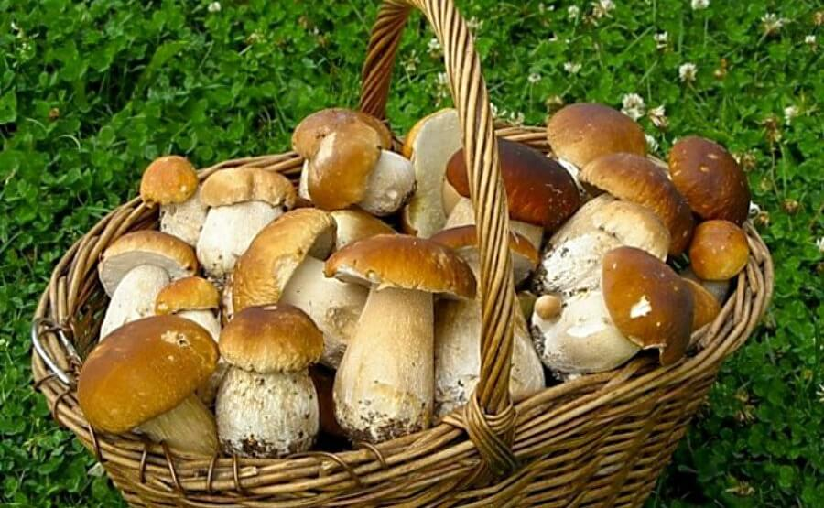

Основное количество радионуклидов располагается в верхнем слое лесной подстилки толщиной 3-5 сантиметров, остальная часть содержится в верхнем слое почвы. Большинство видов съедобных грибов даже в относительно «чистых» лесах способны концентрировать радионуклиды в дозах, опасных для здоровья.
По способности накапливать цезий-137 грибы делят на четыре группы:
1) грибы-аккумуляторы (горькушка, колпак кольчатый (курочка), свинушка, гриб польский, масленок, моховик желто-бурый). В плодовых телах этих грибов даже при загрязнении почв, близких к фоновому значению (0,1–0,2 Ки/км?), содержание цезия-137 может превышать допустимый уровень - сбор не рекомендуется;
2) сильнонакапливающие (грузди, волнушка розовая, зеленка, сыроежки). Собирать допускается при плотности загрязнения почв до 1 Ки/км? с обязательным радиометрическим контролем;
3) средненакапливающие (лисичка, рядовка, белый гриб, подберезовик, подосиновик);
4) слабонакапливающие (опенок осенний, гриб-зонтик пестрый, дождевик жемчужный).

При заготовке грибов необходимо помнить:
- в шляпках концентрация цезия-137 выше, чем в ножках;
- перед приготовлением необходимо очистить грибы от прилипших частиц лесной подстилки, мха, почвы; у некоторых видов необходимо снять со шляпки кожицу;
- снижения содержания радионуклидов можно добиться путем отваривания грибов в соленой воде с добавлением уксуса или лимонной кислоты и сливания отвара через каждые 15 минут.
При такой обработке сыроежек, зеленок, рядовок и волнушек в течение 30 минут концентрация радиоцезия снижается в 2–10 раз. Трубчатые грибы (подберезовик, боровик, польский гриб, подосиновик) отваривают 45 минут;
- при сушке содержание радионуклидов не снижается.

Где определить загрязнение грибов:

- в санитарно-гигиенической лаборатории Лоевского районного ЦГЭ, г.п. Лоев, ул. Мелиораторов, 4, - БЕСПЛАТНО;
- в радиологической лаборатории ГЛХУ «Лоевский лесхоз», г.п. Лоев, ул.Батова, 63, - БЕСПЛАТНО.

